**27 апреля 2015 года**

**ПОЗДРАВЛЯЕМ**

**С ДНЕМ РОЖДЕНИЯ!!!**



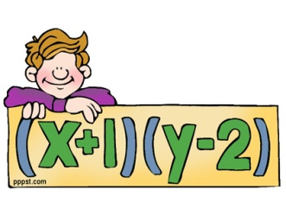



**Алексеенко**

**Ларису Семеновну**

(Учителя математики, куратора группы 10-1)



**ИСКРЕННЕ ЖЕЛАЕМ:**

Гармонии, мира, любви, понимания  
исполненья любого желания,

Пусть мечта любая, как по волшебству,   
 Превратится сможет в сказку наяву.

Счастья, радости, добра,  
Быть веселою всегда!



Никогда не видеть горя!   
Пускай оно проходит стороною!

Улыбаться, долго жить,  
 Людям радость приносить!

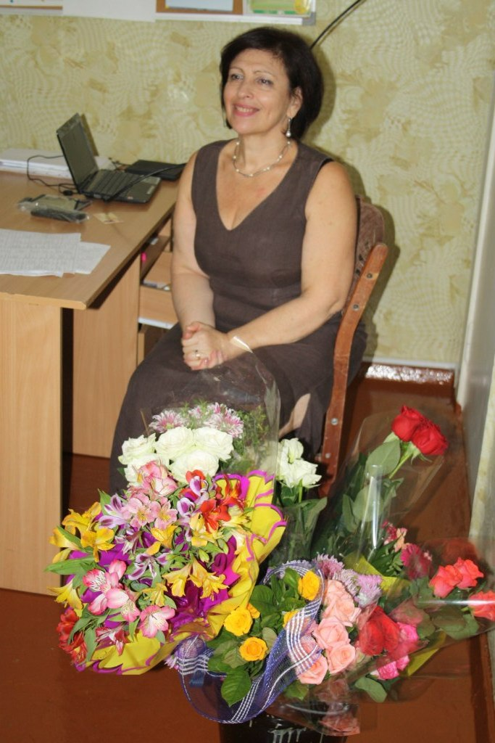

Поздравляем, поздравляем!  
В этот светлый день желаем:  
Счастья, радости, успеха!  
Ведь года нам не помеха!  
Пусть здоровье процветает,  
Сил на все у Вас хватает!  
Рядом пусть по жизни будут  
Только те, кто дорог Вам!  
Любят, ценят, не забудут,  
Всем наперекор годам!  
Лучезарною улыбкой  
Будет путь Ваш озарен!  
Скажет каждый: «Не напрасно  
Человек на свет рожден!»



Что пожелать Вам в день рожденья?  
Успехов в жизни и труде,  
Друзей хороших и веселья,   
Благополучия в семье,   
  
Чтобы душа не знала холода,  
Как майский день, как сад в цвету,  
Чтоб сердце было вечно молодо,  
Добром встречая доброту!

Так хочется много чего пожелать: любви, удачи, надежности, благополучия, богатства, уюта и всего, всего и побольше, а также в придачу немножко слез. Но слез от большого человеческого счастья.

Пусть каждый новый день будет похож на предыдущий только в одном — он будет таким же счастливым!

Здоровья, радости, вдохновения!



**С любовью,**

**ученики Городского юридического лицея ☺**